8.1 Понятие как
форма мышления.
класс____6_______________ф______________________
и_______________________
_____________ баллов из 17

- (1б) Вставьте пропущенные слова.
Понятие — это __________ __________________ человека, в которой отражаются __________________________________________
_____________________________________________________________.
- (1б) Отметьте верные утверждения.
Понятия об объекте можно выразить…
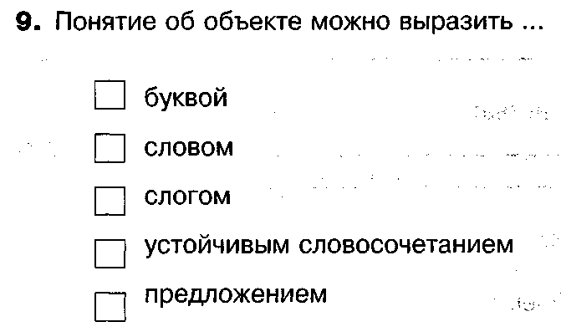

- (1б) Какие действия можно совершать с понятиями? Отметьте.
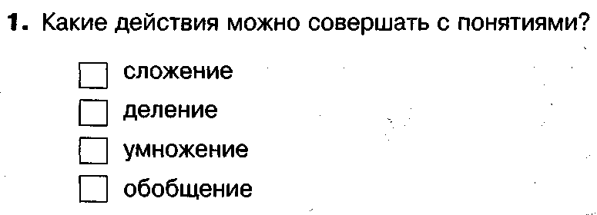

- (5б) Вставьте пропущенные слова.
Анализ — мысленное _____________________ объекта на составные части или _____________________ признаков объекта.
Синтез — мысленное _____________________ в единое целое частей объекта или его признаков, полученных в процессе анализа.
Сравнение — мысленное установление _____________________ или _________________________ объектов по _____________________ или несущественным признакам.
Абстрагирование — мысленное _____________________ одних признаков объекта и ______________________ от других. Чаще всего мы выделяем _______________________ признаки и отвлекаемся от _____________________________.
_____________________ — мысленное объединение однородных объектов.
- (2б) Запишите понятия, определяемые следующими словами
- Группа слов, которая выражает законченную мысль: _____________
- Расстояние, преодолеваемое за единицу времени: ________________
- Многоугольник с наименьшим числом сторон: __________________
- Натуральное число, имеющее только два делителя: единицу и само это число: __________________________________________

- (3б) Заполните пропуски в таблице
Общее понятие | Единичное понятие
поэт
 | Суворов
река
 | Байкал
президент
 | Эйлер

- (4б) Разгадайте кроссворд «Понятие как форма мышления».
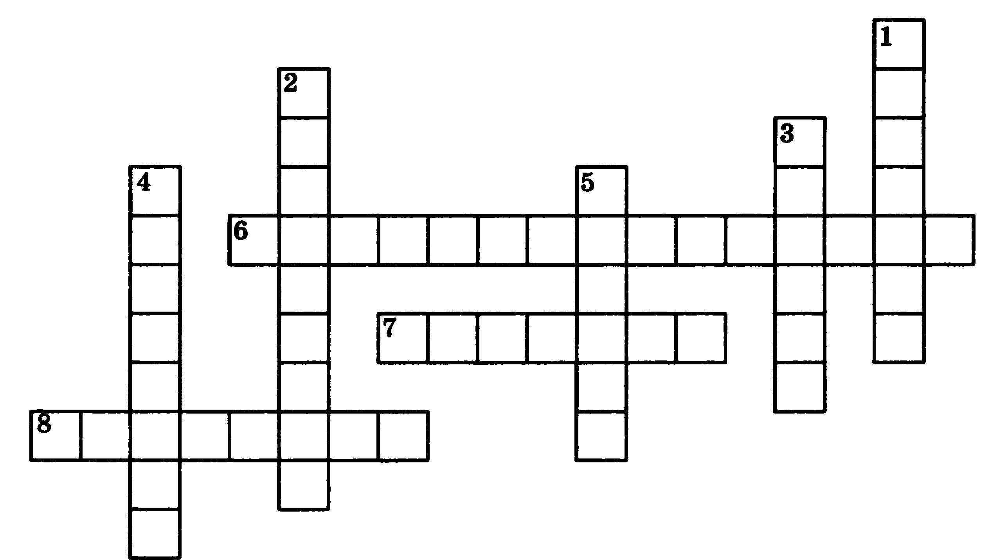
По горизонтали. 6. Мысленное выделение одних признаков объекта и отвлечение от других. 7. Форма мышления, в которой отражаются существенные признаки отдельного объекта или некоторого множества объектов. 8. Слова, выражающие одно и то же понятие, но звучащие различно.
По вертикали. 1. Слова, одинаково звучащие, но выражающие разные понятия. 2. Мысленное объединение однородных объектов.
3. Мысленное разделение объекта на составные части или выделение признаков объекта. 4. Перечисление всех существенных признаков объекта в связном предложении. 5. Мысленное соединение в единое целое частей объекта или его признаков.

